# **Coding guidelines**

Jezici koji ce biri korišćeni prilikom izrade projekta:

* HTML
* CSS
* JavaScript – TypeScript
* NodeJS
* Angular 2.0

Radi lakse sinhronizacije, kao i radi preglednosti koda, tim je odlučio da uvede standarde koji će se koristiti pri izradi projektnog zadatka. U ovom dokumentu se nalazi format kod koji članovi tima treba da poštuju.

Editor koji bi bilo poželjno koristiti je Visual Studio Code.

Svi nazivi ( promenjive, funkcije,... ) treba da počinju malim slovom. Ako naziv sadrzi više reči, samo prva počinje malim, sve ostale velikim slovom. Takodje ne treba da postoji razmak izmedju reči.

Primer:

ovaPromenjivaImaViseReci, promenjiva, function ovoJeFunkcija,...

Prilikom dodele vrednosti i poredjenja potrebno je staviti razmake ispred i iza znaka koji se koristi. Takodje i treba poštovati ovakav format if i case naredbe:

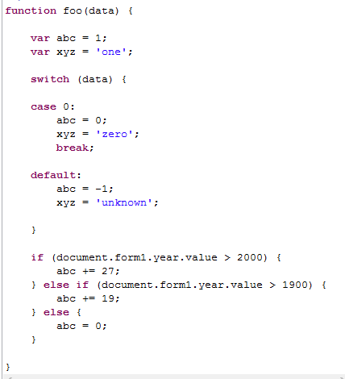

Bitno je naglasiti da se uvek otvara blok koda, bez obzira da li je u bloku jedna ili više naredi. Još primera koda :

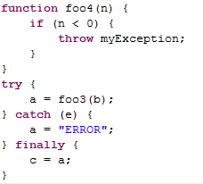

Prilikom otvaranja **bloka** koda, otvaranje vitičaste zagrade se radi u nastavku, zatim ide nov red u kome staje kod, a na kraju se viticasta zagrad zatvara u pravcu prvog slova funkcije ili naziva pre bloka (slika gore). Takodje unutar bloka ni jedan deo koda ne sme da bude bliži od jednog taba sa leve strane (svaka linija u bloku je uvučena jedan više od nadbloka ).

**Komentare** pisati u nastavku linije koda **izuzev** za veće komentare koje bi bilo poželjno pisati u bloku za komentar.

**Komentare** je poželjno pisati, radi lakšek snalaženja u kodu, ispred svake funkcije.

HTML/CSS kodovi se pišu standardno i mislim da njih nije potrebno objašnjavati.

